UNIVERSIDAD DE GUADALAJARA

MANUAL DE USUARIO DEL MÓDULO
DE GESTIÓN, EJERCICIO Y COMPROBACIÓN DE RECURSOS FINANCIEROS (AFIN)

Compensaciones internas:
Transferencia entre proyectos URes de la
Entidad de Red

Agosto de 2012

Transferencias entre proyectos de diferentes URes de la misma Entidad de Red

El menú Compensaciones/UResp, ha quedado habilitado en la Entidad de RED, por lo que primeramente deberá de seleccionar la etiqueta de la Entidad que se trate, y posteriormente al menú mencionado.
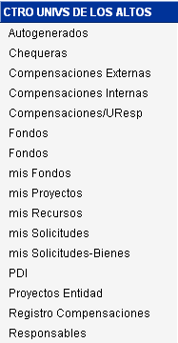

- El sistema le desplegará la siguiente pantalla, oprima el botón para insertar una nueva transferencia de recursos.
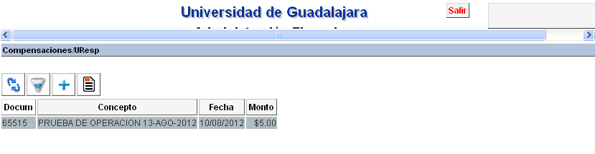

Nota: Únicamente podrá realizar transferencias entre proyectos del mismo fondo (bolsa) exclusivamente de subsidios e ingresos autogenerados.

- El sistema le desplegará la pantalla de captura y los campos que deben de ser completados:

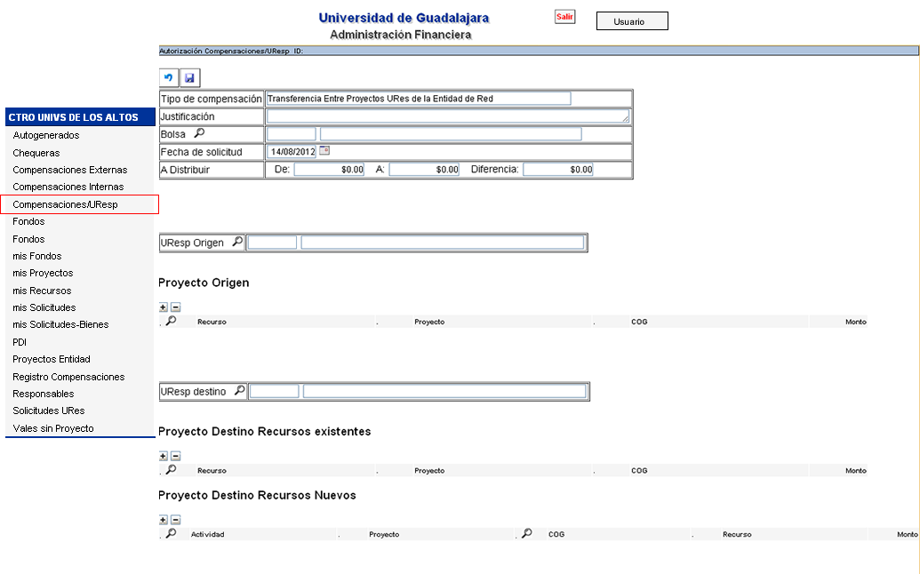
- Justificación: Descripción breve que origina la compensación.
- Presiona de la bolsa, mostrará el listado de fondos, seleccione el que corresponda.
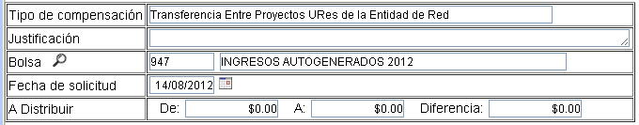
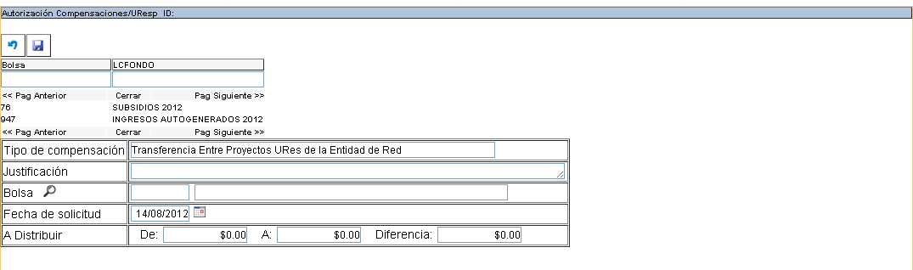
- Fecha de solicitud: El día en que se realiza la solicitud.

- Presiona de la URes Origen, mostrará el listado de las URes de la Entidad que tienen recursos asignados de la bolsa previamente seleccionada, por lo que deberá de elegir la URes a la que se le disminuirán los recursos.
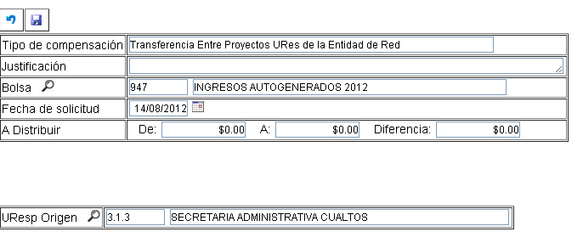
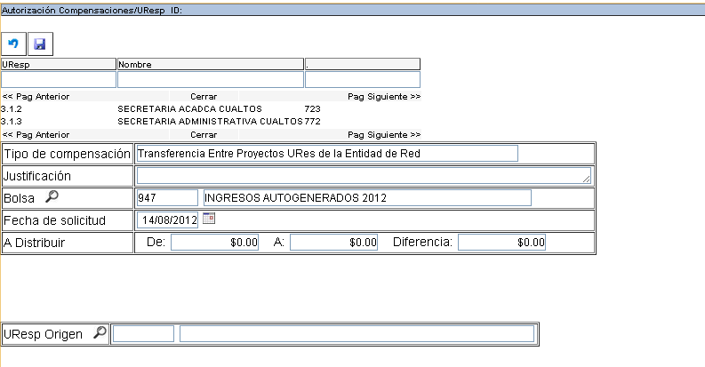

- Seleccione de Proyecto Origen y se habilitarán los campos para la captura, oprima, y seleccione el recurso material del cual se realizará la transferencia, e indique el monto.

- Presione de UResp destino, el sistema mostrará en la parte superior de la pantalla las URes de la Entidad que tienen recursos asignados de la bolsa previamente seleccionada, se deberá elegir la URes a la que le serán asignados los recursos.
- Posteriormente seleccione de Proyecto Destino Recursos existentes o nuevos, para habilitar los campos de captura deberá oprimir y seleccione el recurso material al cual se le asignarán los recursos transferidos.
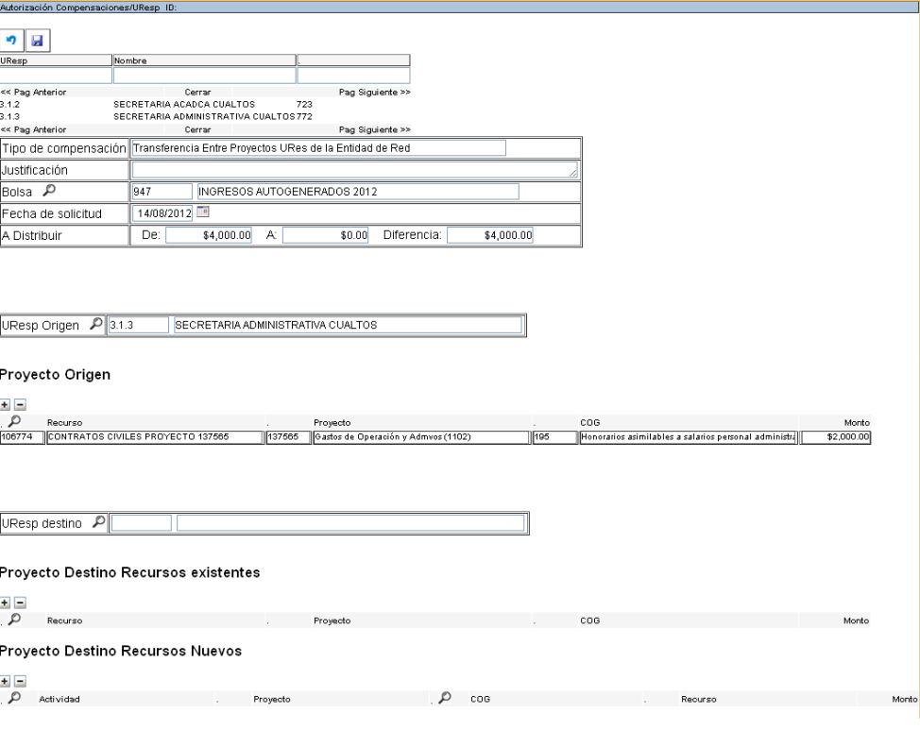

- Seleccione para guardar la transferencia
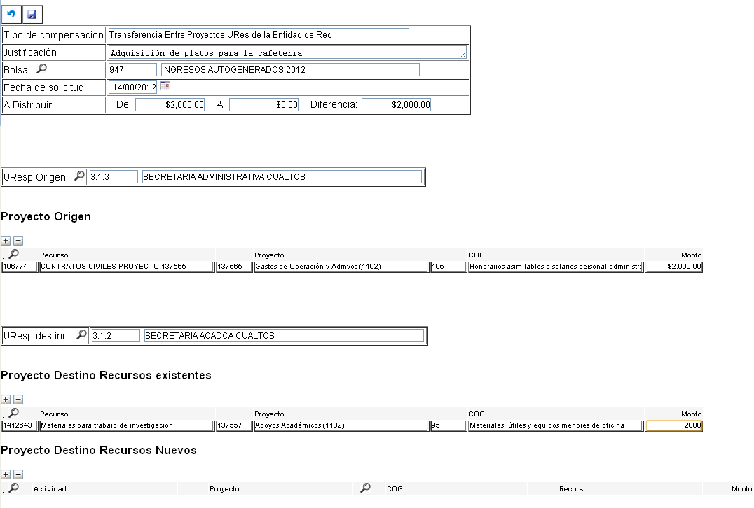

- Posteriormente se desplegará la siguiente pantalla, y se deberá seleccionar , para imprimir el formato que respaldará la transferencia, se recabarán firmas y deberá ser conservado por la Entidad de Re como documento de control interno:

